СОДЕРЖАНИЕ
ТЕХНИЧЕСКАЯ ДОКУМЕНТАЦИЯ ДЛЯ АДМИНИСТРАТОРОВ И ЗАКАЗЧИКОВ ДЛЯ ЗАПИСИ НА ОНЛАЙН-ИНТЕНСИВ ПО СКОРОСТНОМУ НАРАЩИВАНИЮ РЕСНИЦ 2
1. Назначение проекта. 2
2. Целевая аудитория. 2
3. Язык сайта. 2
4. Функциональные возможности. 2
5. Структура сайта. 3
6. Что требуется от всех участников? 3
7. Описание интерфейса. 3
8. Инструкция пользователя (как записаться). 6
9. Возможные ошибки и их решения. 8
12. Особенности праздничных версий сайта. 17
13. Количество страниц и структура сайта. 18
14. Кнопки управления и навигация по сайту. 18
15. Перспективы развития проекта. 20

ТЕХНИЧЕСКАЯ ДОКУМЕНТАЦИЯ ДЛЯ АДМИНИСТРАТОРОВ И ЗАКАЗЧИКОВ ДЛЯ ЗАПИСИ НА ОНЛАЙН-ИНТЕНСИВ ПО СКОРОСТНОМУ НАРАЩИВАНИЮ РЕСНИЦ

1. Назначение проекта.
Веб-приложение предназначено для автоматизации предварительной записи пользователей на онлайн-интенсив по скоростному наращиванию ресниц. Система обеспечивает сбор заявок, подтверждение записи осуществляется через Telegram-бота с помощью уникального кода.

2. Целевая аудитория.
Девушки и женщины от 18–45 лет, начинающие практикантки бьюти-индустрии, а также действующие мастера желающие повысить квалификацию.

3. Язык сайта.
Русский.

4. Функциональные возможности.
- Заполнение формы без перезагрузки страницы (HTMX);
- Генерация 6-значного кода подтверждения;
- Подтверждение записи через Telegram-бота;
- Автоматическое уведомление администратора;
- Хранение данных в PostgreSQL;
- Управление заявками через Django Admin.

5. Структура сайта.
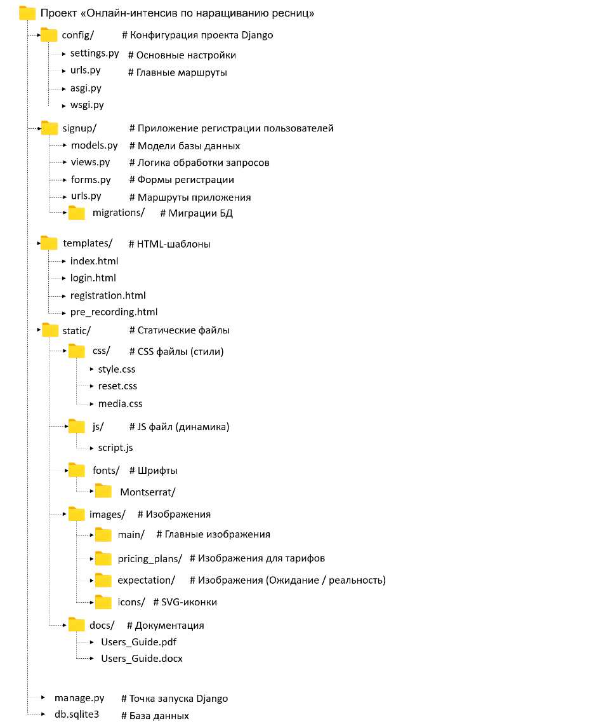
Рисунок 1. Структура сайта

6. Что требуется от всех участников?
- При себе иметь телефон или компьютер (ПК);
- Современный браузер (Chrome, Edge, Firefox, Brave, Яндекс Браузер);
- Доступ в интернет;
- Обязательно должен быть установлен Telegram для работы Telegram-бота.

7. Описание интерфейса.
Что видит пользователь:
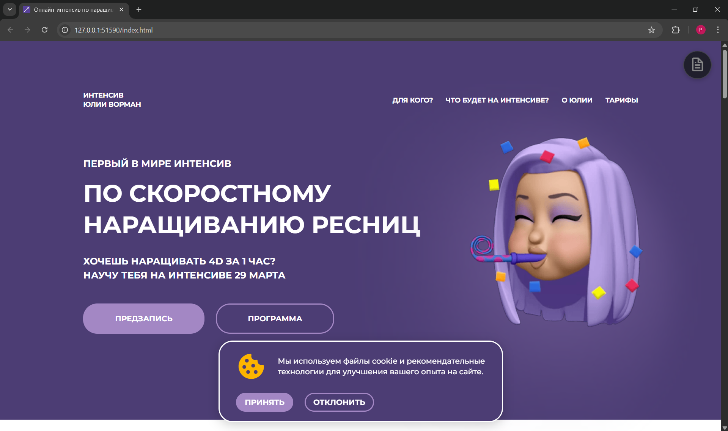
Рисунок 2. Главный экран

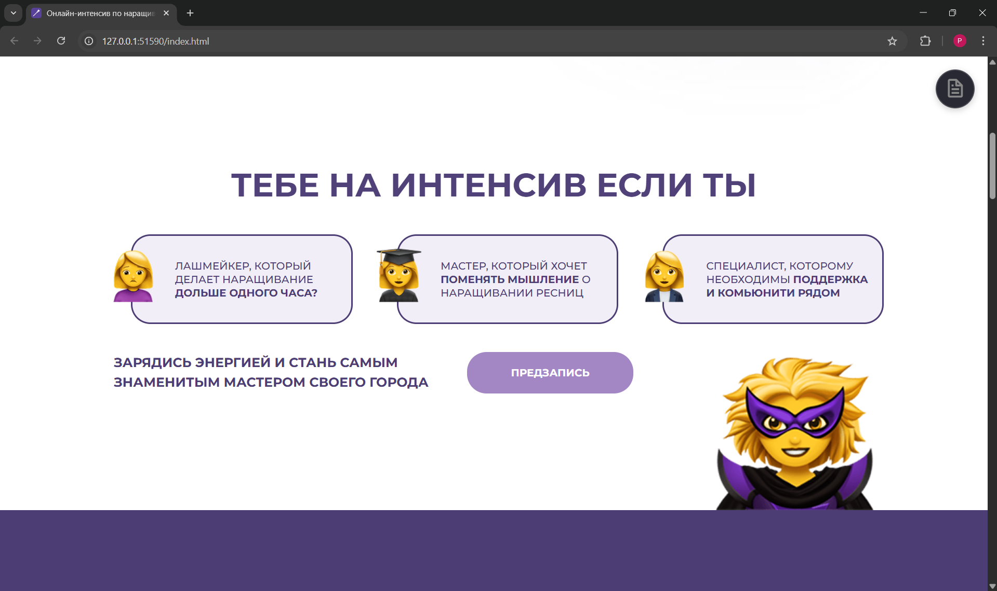
Рисунок 3. Секция для поиска себя

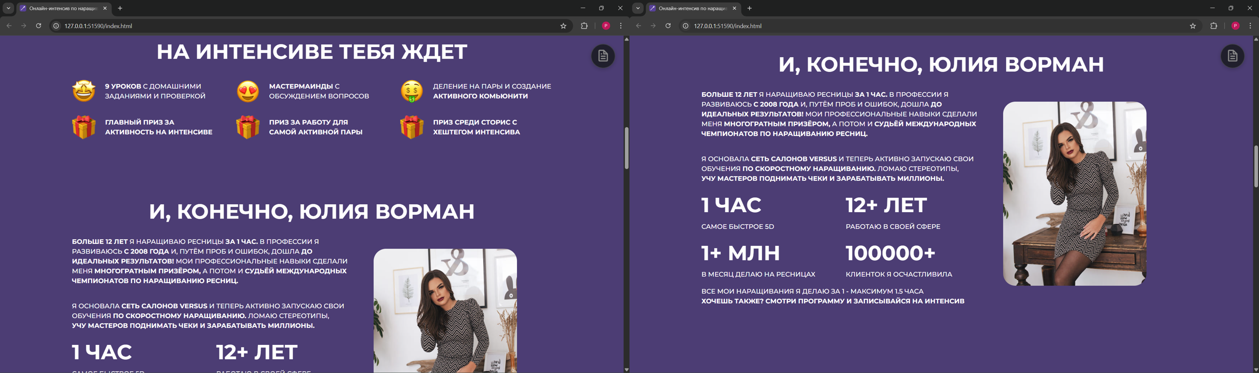
Рисунок 4. Секция об авторе и предвкушения от будущей программы

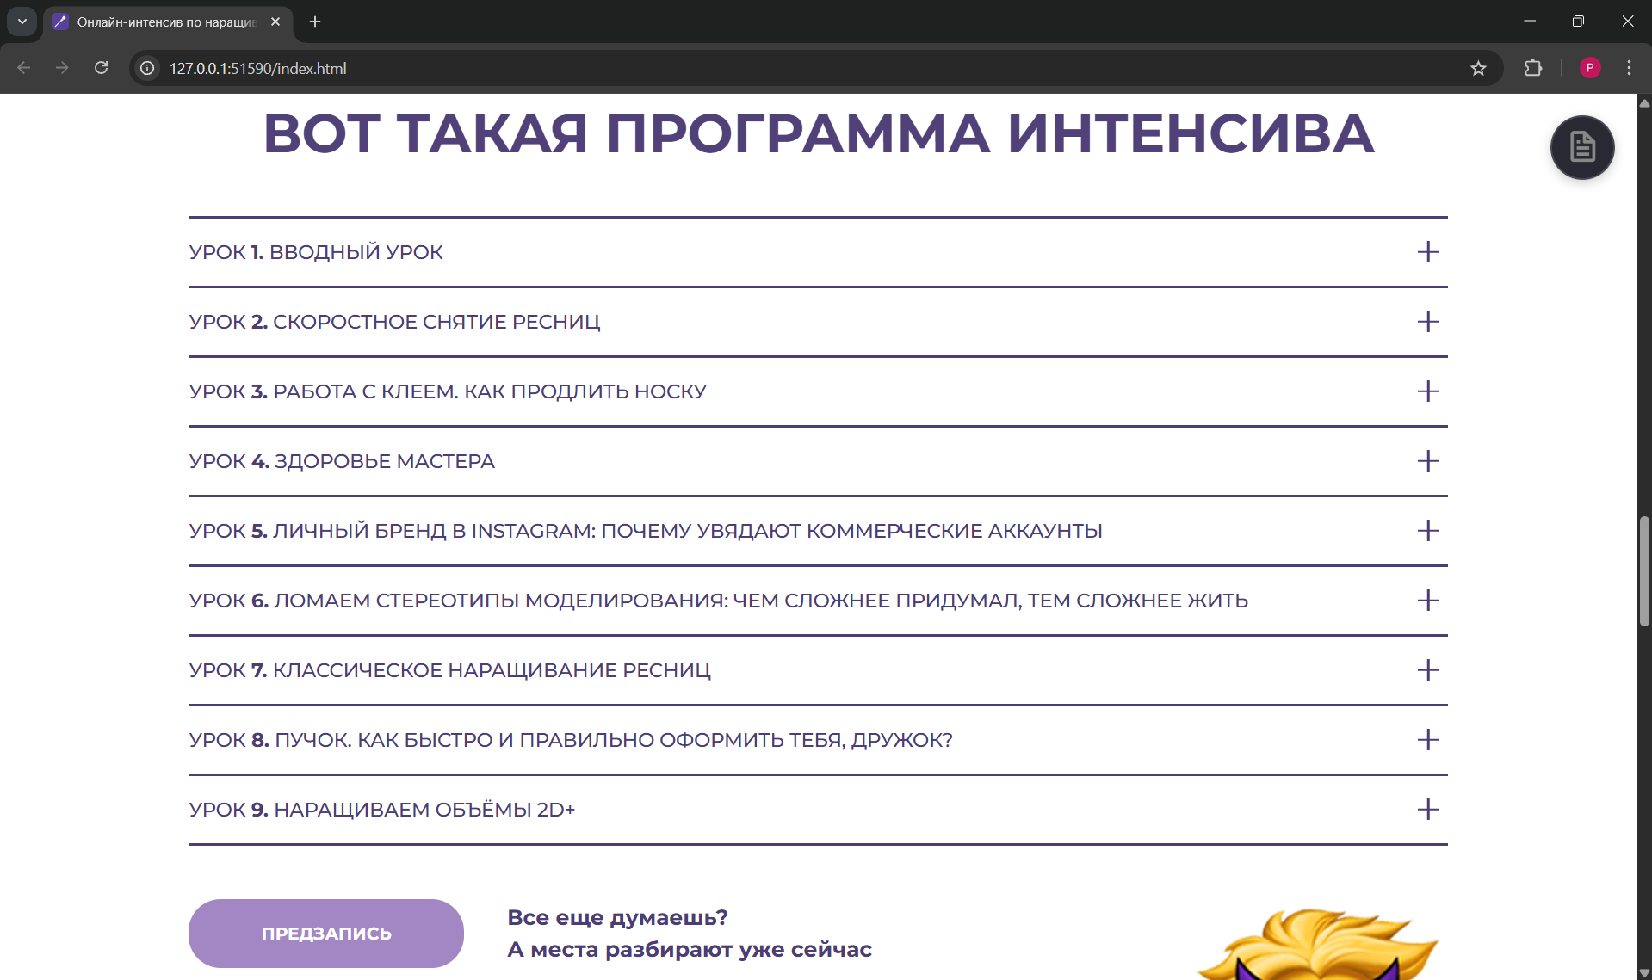
Рисунок 5. Программа интенсива

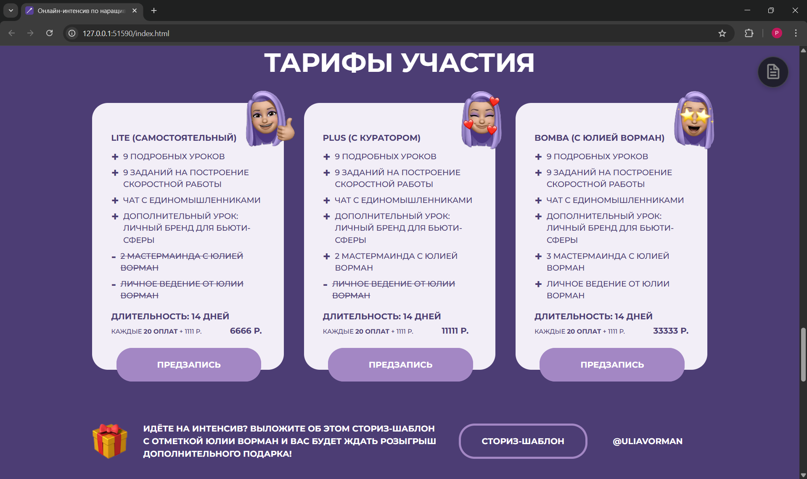
Рисунок 6. Выбор одного тарифа из трёх предложенных

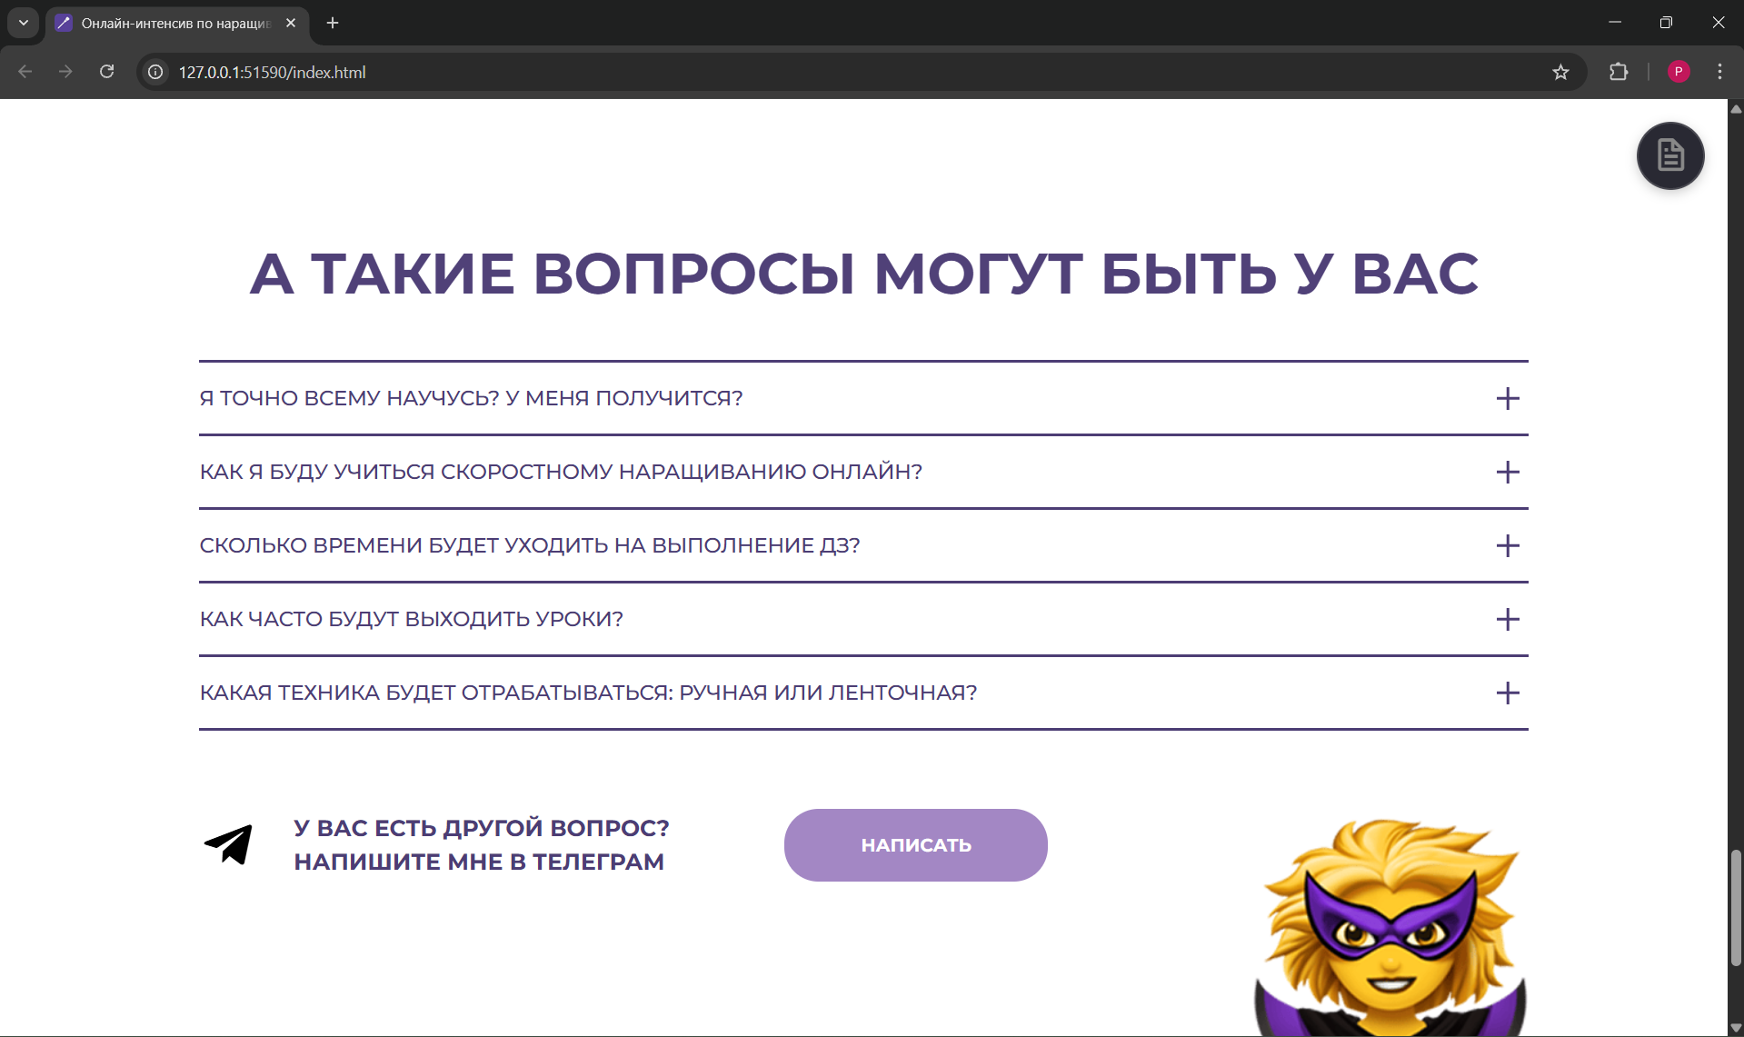
Рисунок 7. Ответы на возможные вопросы

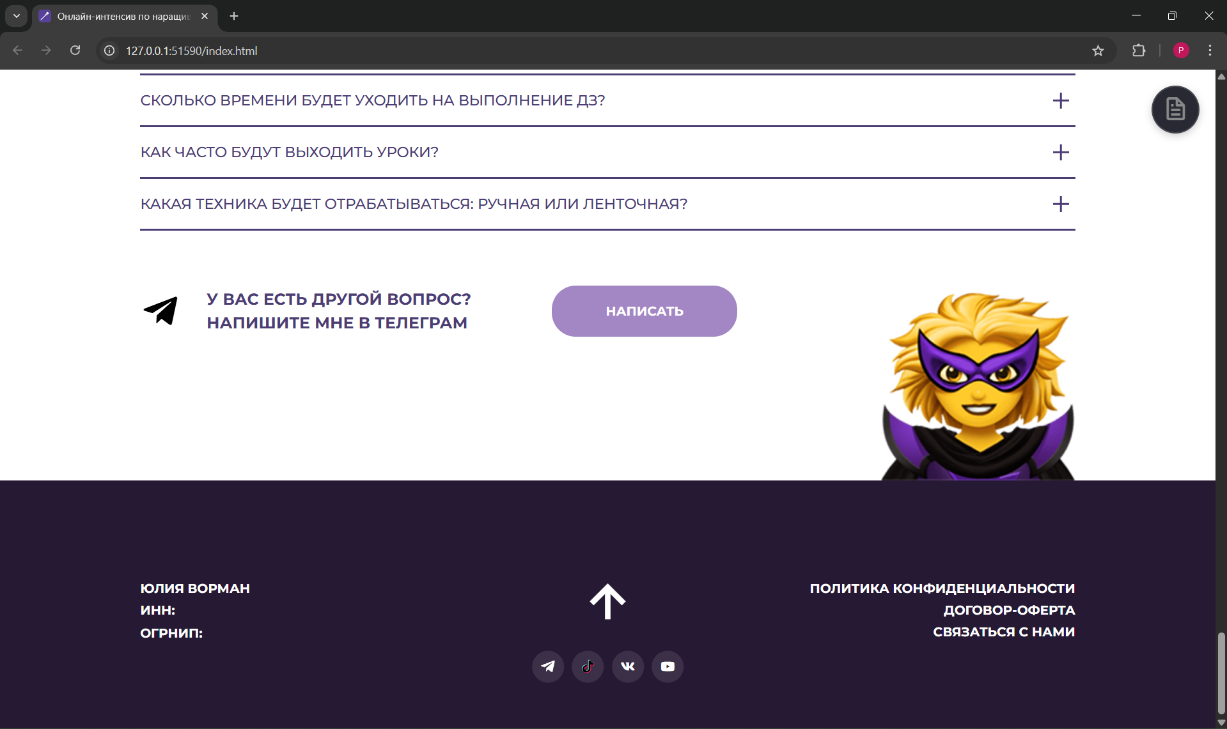
Рисунок 8. Подвал сайта с навигацией

8. Инструкция пользователя (как записаться).
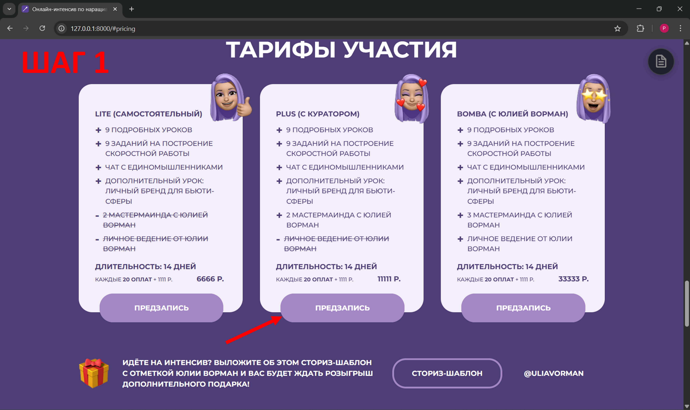
Рисунок 9. Пользователь выбирает тариф на сайте и нажимает кнопку «Предзапись»

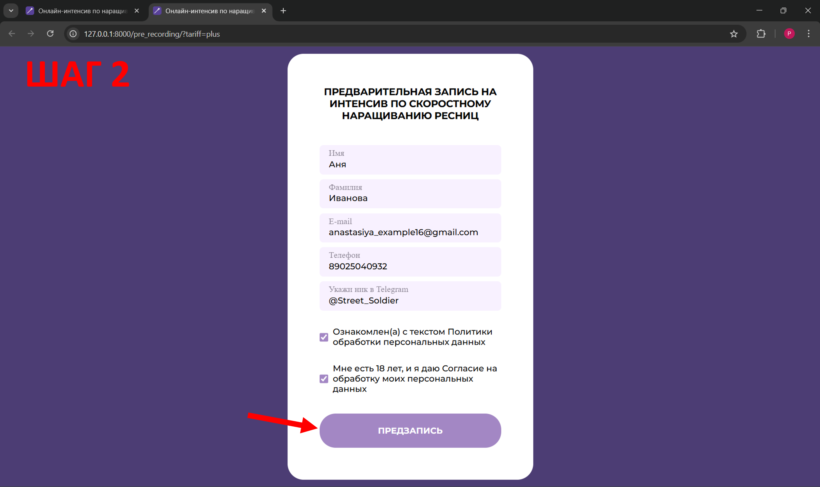
Рисунок 10. Пользователь вводит данные и нажимает кнопку «Предзапись»
ВНИМАНИЕ! ВСЕ ПОЛЯ ОБЯЗАТЕЛЬНЫ ДЛЯ ЗАПОЛНЕНИЯ, В ПРОТИВНОМ СЛУЧАЕ ПОЯВИТСЯ НАДПИСЬ О ТОМ, ЧТО ЕСТЬ ОКНА, КОТОРЫЕ НЕОБХОДИМО ЗАПОЛНИТЬ.
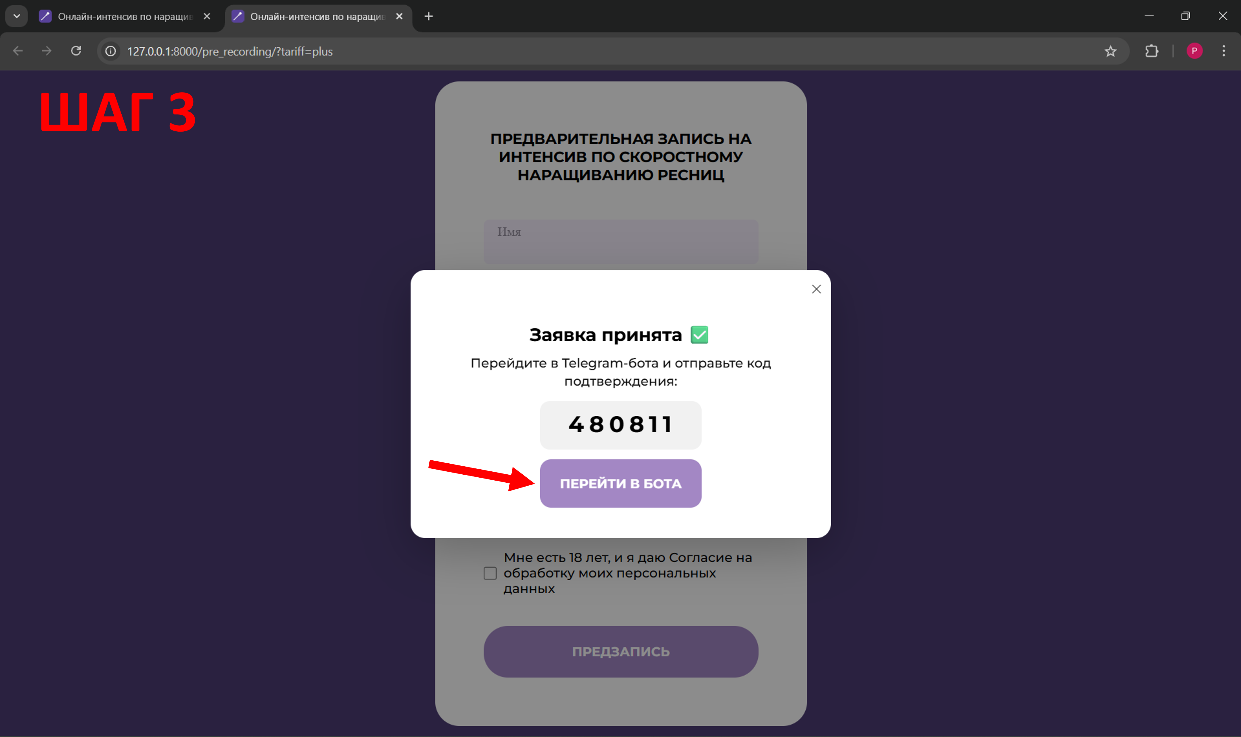
Рисунок 11. После отправки появляется окно с кодом подтверждения

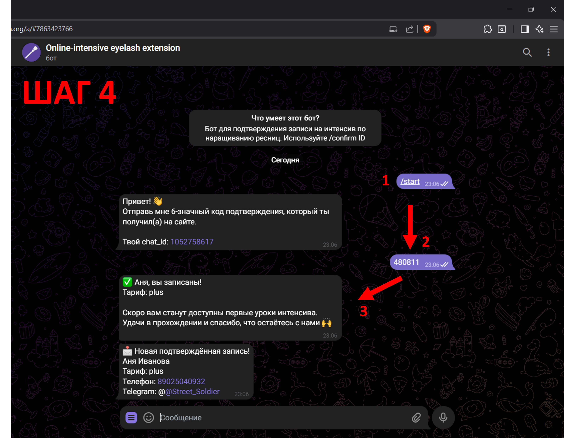
Рисунок 12. Telegram-бот подтверждает запись и выводит сообщение об успешной записи после отправки кода пользователем

9. Возможные ошибки и их решения.
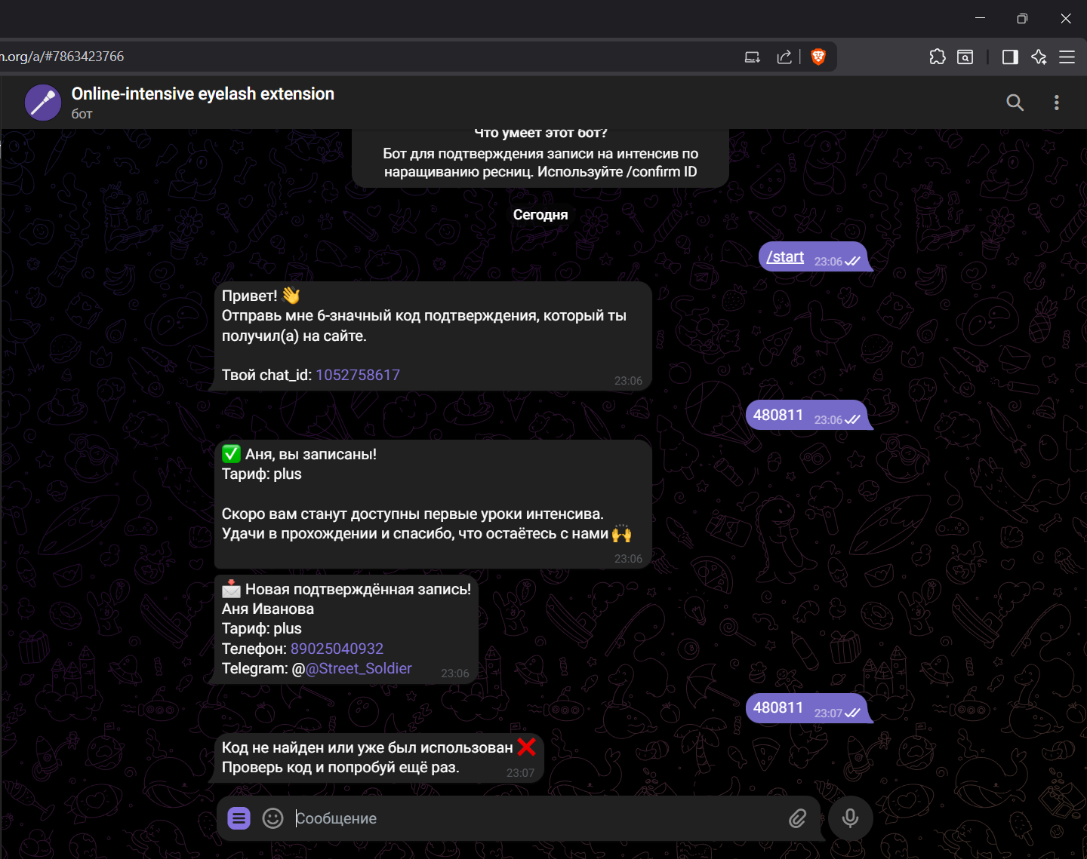
Рисунок 13. Попытка ввода использованного кода
1. Для примера был введён код, который уже был использован для подтверждения записи на интенсив.
Результат: Telegram-бот уведомляет пользователя о том, что код не найден, либо уже был использован.
Решение: Проверить цифры, либо, если код уже был использован – заново ввести данные в форме «Предзаписи» чтобы получить новый код для подтверждения записи на интенсив по скоростному наращиванию ресниц.

2. При отсутствии ответа от Telegram-бота необходимо проверить его статус и выполнить запуск файла bot.py в терминале.
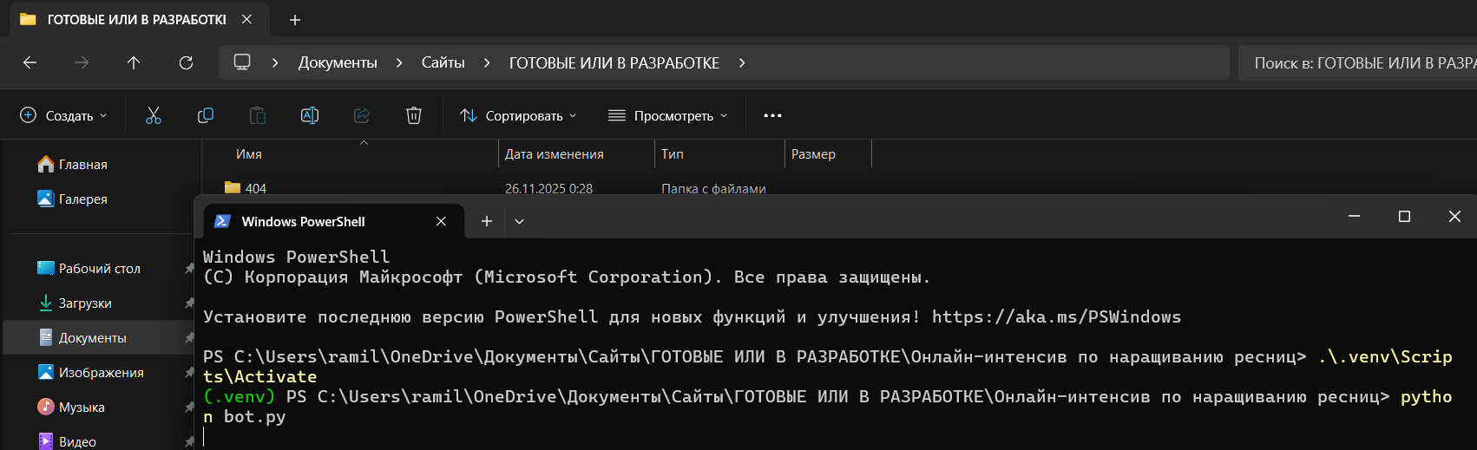
Рисунок 14. Запуск и активация бота, который ожидает введённый код пользователя

3. Ошибка со стороны админов. Если страница не открывается, то администраторам требуется включить runserver.
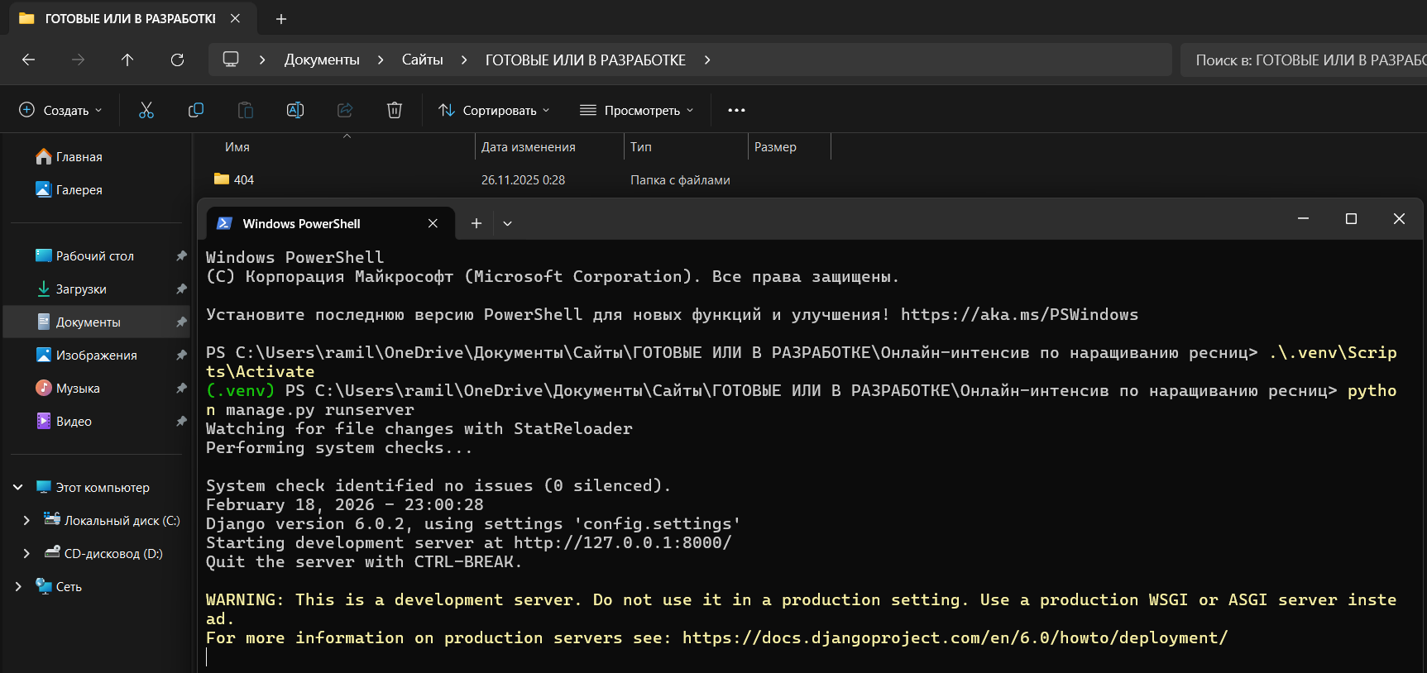
Рисунок 15. Активация и запуск локального сервера

10. Инструкция администратора.

Рисунок 16. Активация и запуск локального сервера


Рисунок 17. Запуск и активация бота, который ожидает введённый код пользователя

11. Работа с базой данных.
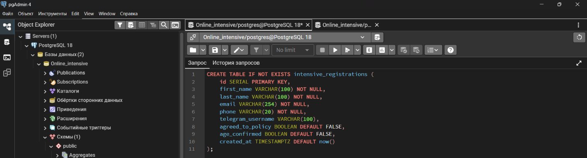
Рисунок 18. SQL-запрос создания таблицы «intensive_registrations»

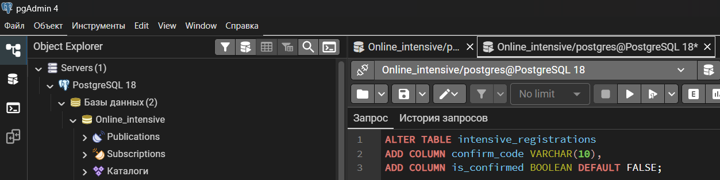
Рисунок 19. Расширение структуры таблицы с помощью команды
Были добавлены дополнительные поля:
- confirm_code — код подтверждения регистрации;
- is_confirmed — флаг подтверждения регистрации.
Эти поля используются для реализации механизма подтверждения пользователя.
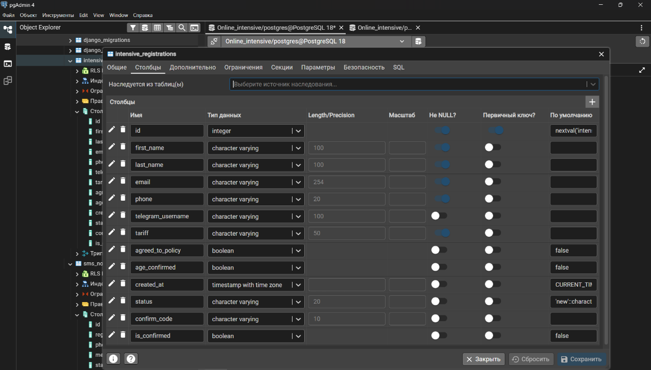
Рисунок 20. Структура таблицы «intensive_registrations» через графический интерфейс «pgAdmin 4»
Видно:
- тип данных каждого столбца;
- ограничения NOT NULL;
- первичный ключ;
- значения по умолчанию.
Таблица содержит 13 столбцов и полностью соответствует модели Django.

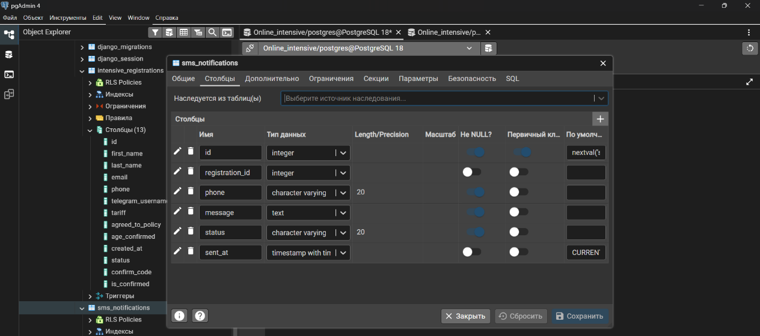
Рисунок 21. Структура таблицы «sms_notifications»
Таблица предназначена для хранения информации об отправленных SMS-уведомлениях пользователям.
Основные поля:
- id — первичный ключ;
- registration_id — связь с таблицей регистраций;
- phone — номер получателя;
- message — текст сообщения;
- status — статус отправки;
- sent_at — время отправки.
Таблица позволяет фиксировать факт отправки SMS и контролировать статус уведомлений.
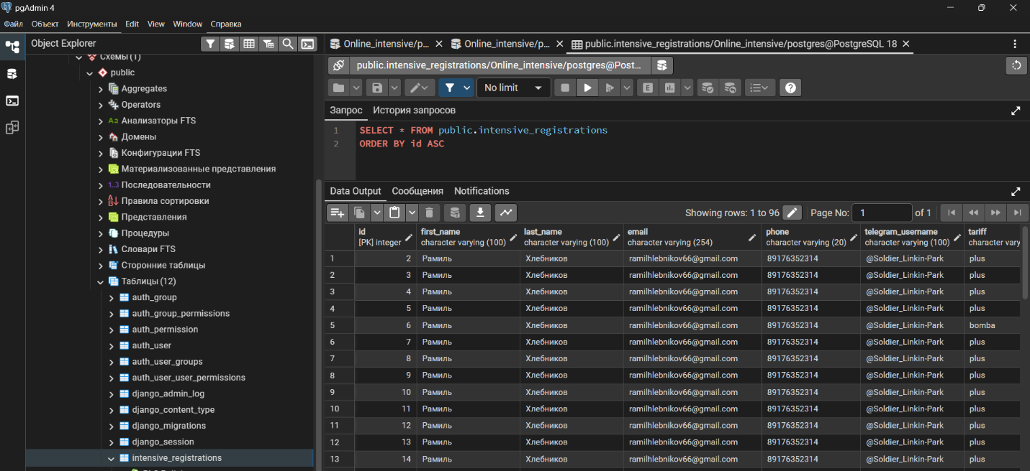
Рисунок 22. Просмотр данных в табл. «intensive_registrations» в «pgAdmin 4»

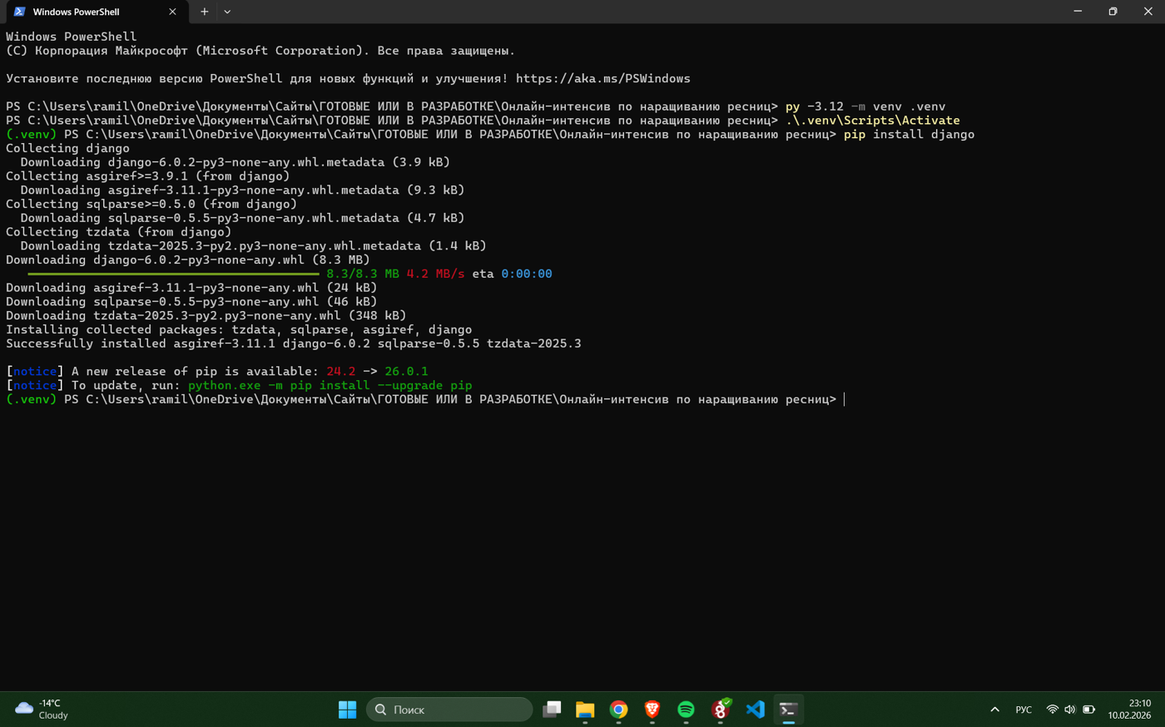
Рисунок 23. Создание виртуального окружения
Команда создаёт папку .venv с изолированными пакетами проекта.

Рисунок 24. Активация виртуального окружения
После активации в начале строки появляется префикс (.venv).

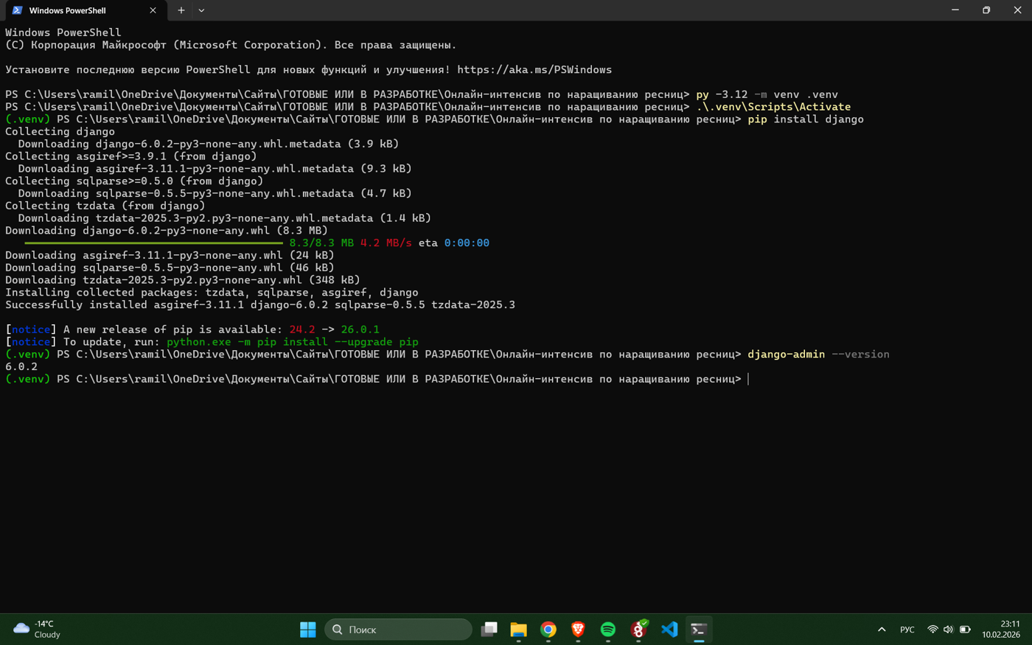
Рисунок 25. Установка фреймворка Django через pip
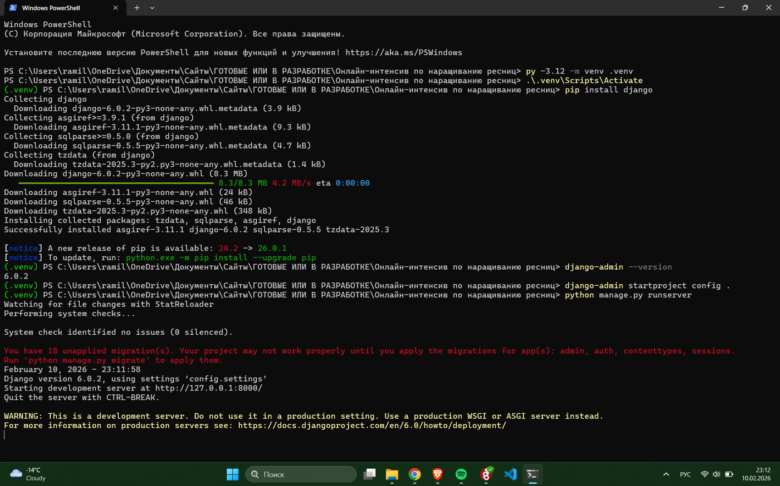
Рисунок 26. Проверка, что Django установлен и доступен в окружении

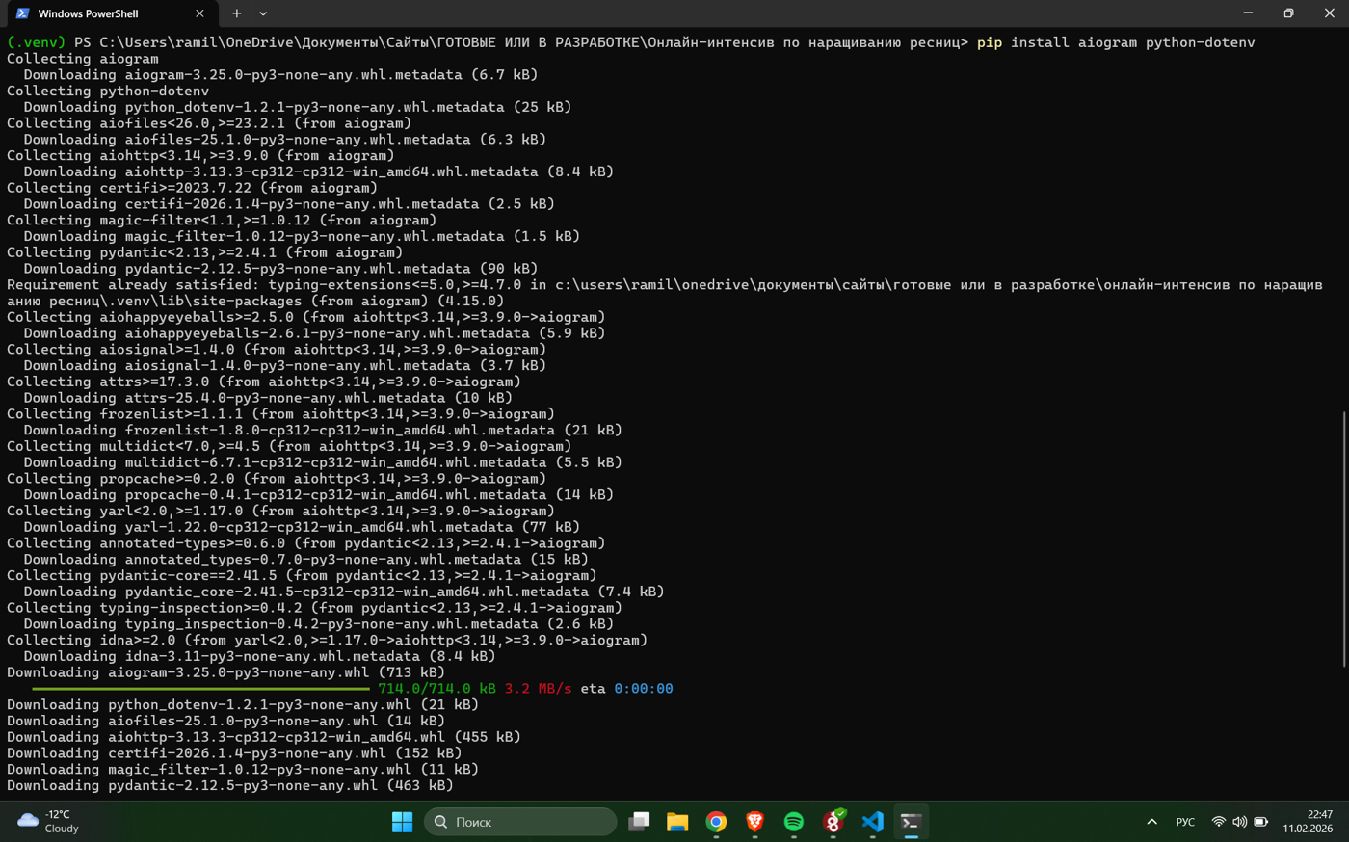
Рисунок 27. Установка зависимостей бота (aiogram и python-dotenv)
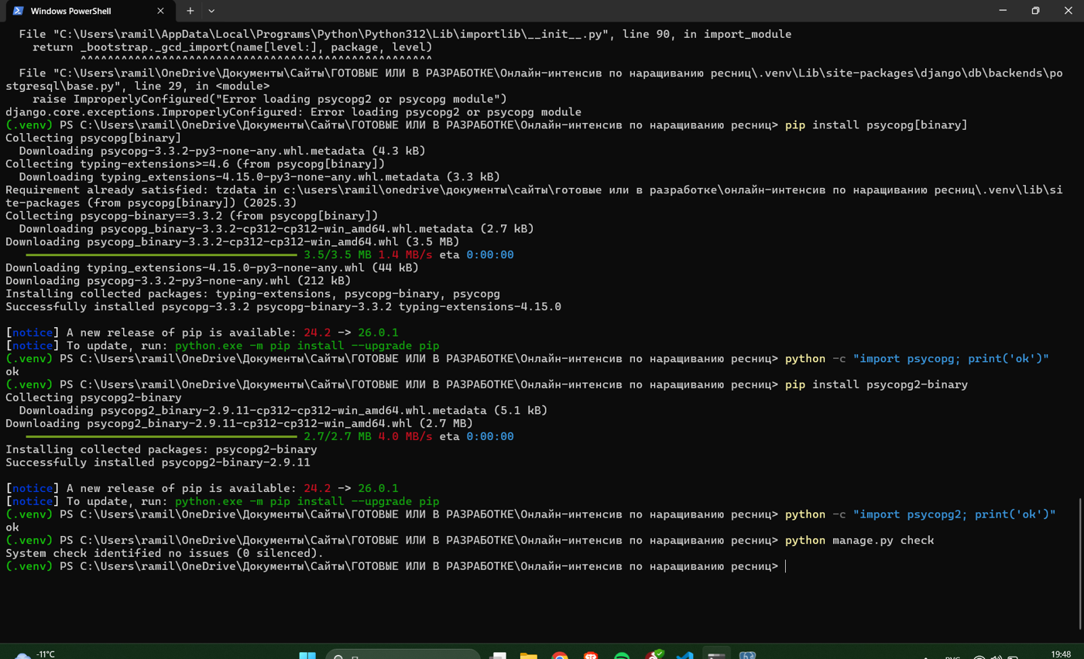
Рисунок 28. Установка драйвера PostgreSQL (psycopg / psycopg2)

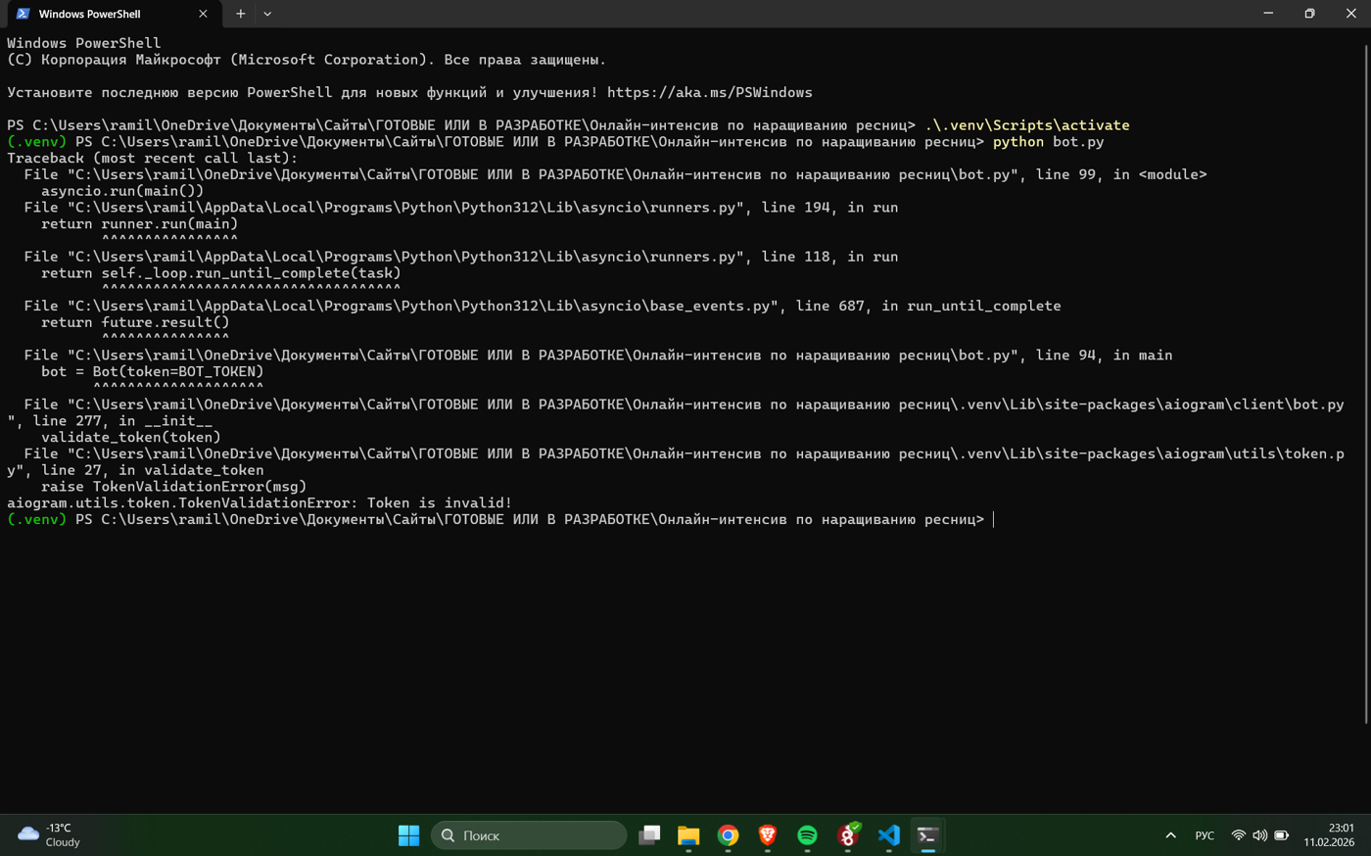
Рисунок 29. Ошибка Token is invalid (неверный BOT_TOKEN)
Проект использует переменные окружения для секретов и настроек (например: токены, пароли, строка подключения к базе). Их удобно хранить в файле .env в корне проекта и читать через python-dotenv. Файл .env обычно не коммитят в репозиторий.
Рекомендуемая структура .env (пример, без реальных секретов):
- BOT_TOKEN=***
- SECRET_KEY=***
- DEBUG=True
- DB_NAME=Online_intensive
- DB_USER=postgres
- DB_PASSWORD=***
- DB_HOST=localhost
- DB_PORT=5432
После установки зависимостей и настройки подключения к базе данных необходимо применить миграции. Это создаст системные таблицы Django (auth, admin, sessions и т.д.) и таблицы приложения.
Сервер может показать предупреждение о неприменённых миграциях:
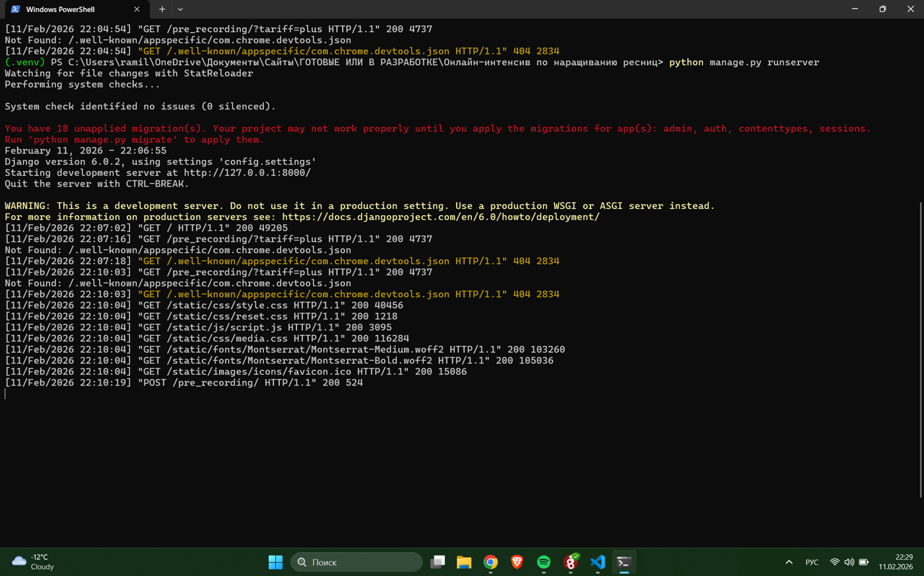
Рисунок 30. Сообщение о неприменённых миграциях (runserver)
Далее выполняется команда «python manage.py migrate», после чего миграции применяются (OK):
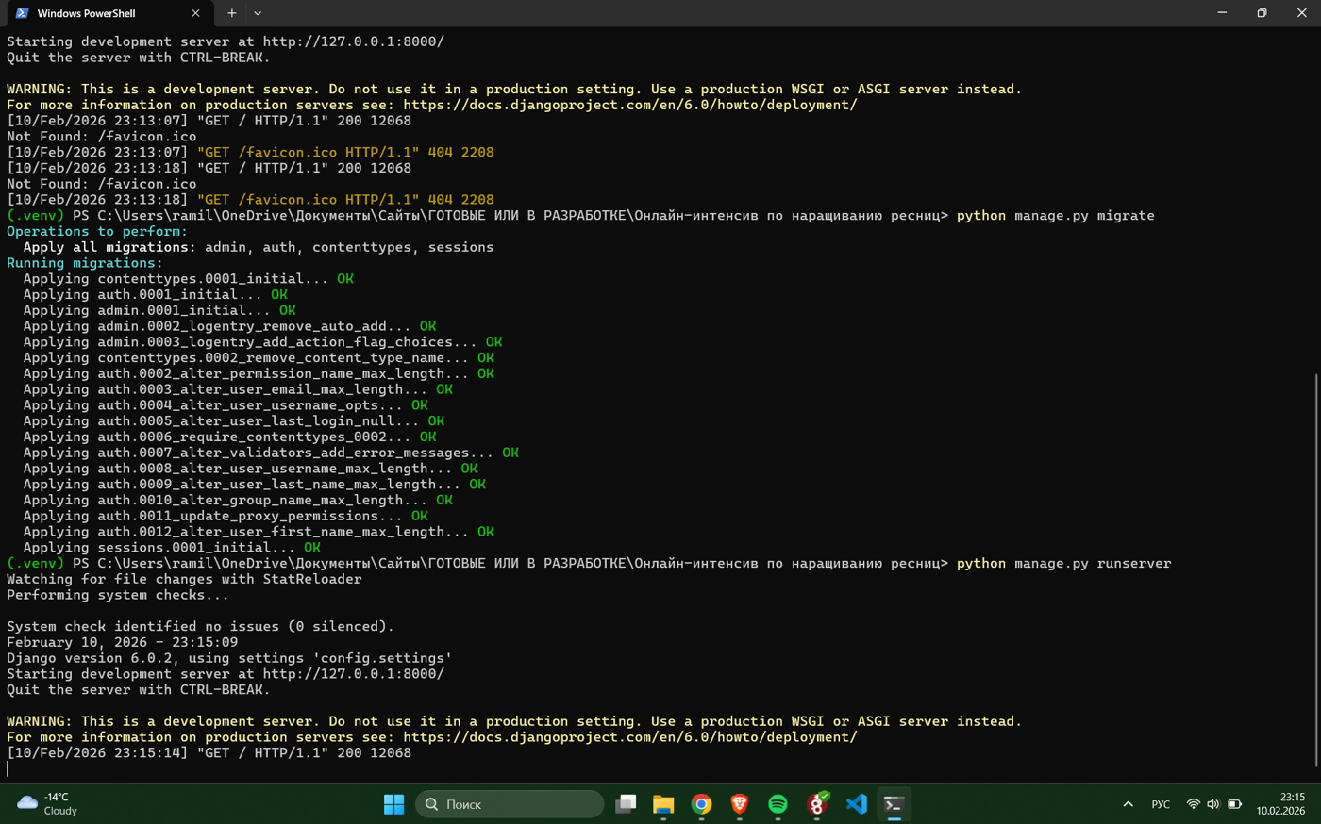
Рисунок 31. Выполнение миграций (python manage.py migrate)

12. Особенности праздничных версий сайта.
Кнопка «Руководство пользователя» (иконка файла) отображается только в базовой версии сайта.
В тематических версиях сайта (праздничные дизайны) данная кнопка будет заменена на тематическую кнопку, которая запускает визуальные эффекты на сайте (например, анимация падения снега, сердечек, клеверов и т.п.).
Всего будет 8 праздничных тем:
- Новый Год;
- Китайский Лунный Новый Год;
- День Святого Валентина;
- 8 Марта;
- День Святого Патрика;
- Пасха;
- День ушедших (Хэллоуин);
- День Благодарения.
Тематические версии отличаются только цветами (визуальным оформлением) и наличием кнопки эффекта, а функциональные элементы и сценарии работы совпадают с «Руководством пользователей» для базовой версии сайта.

13. Количество страниц и структура сайта.
Проект представляет собой одностраничный сайт (лендинг), состоящий из нескольких тематических секций:
- Главный экран (баннер) — информирует пользователя о том, что это онлайн-интенсив по скоростному наращиванию ресниц;
- Секция «Для кого подойдет интенсив» — описывает целевую аудиторию курса;
- Секция «Что будет на интенсиве» — краткая информация о содержании обучения;
- Секция «О Юлии Ворман» — описание преподавателя, достижения в сфере beauty-услуг, индикаторы опыта и фотография;
- Секция «Программа интенсива» — список уроков и материалов курса;
- Секция «Тарифы участия» — варианты оплаты и выбор подходящего тарифа;
- Секция «Часто задаваемые вопросы» — ответы на основные вопросы пользователей;
- Подвал сайта (footer) — включает контактные данные, ссылки на социальные сети, мессенджеры, а также документы (оферта, политика конфиденциальности).

14. Кнопки управления и навигация по сайту.
Навигация по сайту осуществляется через меню в верхней части страницы.
- Пользователю доступны следующие ссылки: «Для кого?»; «Что будет на интенсиве?»; «О Юлии Ворман»; «Тарифы».
При нажатии происходит плавный переход к соответствующему разделу страницы.
- Кнопки на главном экране. На главном баннере расположены две основные кнопки:
«Предзапись» — переводит пользователя к секции с тарифами;
«Программа» — переносит пользователя к блоку программы курса.

- Интерактивные элементы. В секции программы присутствует аккордеон, где пользователь может нажимать на значок «+» и просматривать подробное описание каждого урока.

- Переходы на другие страницы и внешние источники. Большинство кнопок работают внутри одной страницы, однако существуют элементы, которые открывают другие страницы или внешние ресурсы:
Кнопка «Предзапись» в разделе тарифов переводит пользователя на отдельную страницу с формой регистрации;
Иконки в секции вопросов и в подвале сайта ведут на внешние ссылки: «Telegram»; «TikTok»; «VK»; «YouTube».

- Также в подвале размещены ссылки на онлайн-документы: «Политика конфиденциальности»; «Договор-оферта»; «Связь с нами».
ВНИМАНИЕ! Ссылки на документы (договор-оферта, политика конфиденциальности, контакты) в текущей версии проекта являются демонстрационными.
При нажатии на данные ссылки происходит переход на главную страницу сайта. Такое решение принято в связи с тем, что официальный сайт Юлии Ворман уже существует в сети Интернет, и размещение реальных юридических документов третьей стороны в учебном проекте может нарушать авторские и юридические нормы.

15. Перспективы развития проекта.
- Реализация личного кабинета пользователя с возможностью отслеживания статуса регистрации и оплаты;
- Добавление системы онлайн-оплаты (интеграция с платежными сервисами);
- Внедрение автоматической генерации сертификатов об окончании интенсива;
- Добавление системы отзывов и рейтингов;
- Реализация административной панели с расширенной аналитикой (количество регистраций, статистика по тарифам);
- Разработка и внедрение искусственного интеллекта (ПРЕДВАРИТЕЛЬНО);
- Разработка версии для слабовидящих;
- Запоминание выбора пользователя о Cookie-файлах;
- Реализация через Django смены темы (дизайна сайта) в соответствии с праздником на календаре (всего 8 праздничных тем).
- Автоматическая отправка напоминаний перед началом интенсива;
- Отправка обучающих материалов в заданное время;
- Возможность обратной связи и сбора вопросов от участников;
- Переход с локального сервера разработки на production-сервер (например, с использованием Docker);
- Несколько онлайн-курсов (ПРЕДВАРИТЕЛЬНО);
- Систему подписки;
- Интеграцию с маркетинговыми инструментами (email-рассылки, аналитика);
- Настройка HTTPS и обеспечение дополнительной безопасности данных;
- Внедрение более строгой системы аутентификации;
- Шифрование конфиденциальных данных;
- Ограничение доступа к административной панели;
- Реализация резервного копирования базы данных.

